Documento de Arquitetura de Software

[PJ] – [Plantão já]
Pedro Ribeiro Filho
João Pedro Ferreira
Matheus do Valle
Caio Villela Mouta
Rômulo Ferreira Goes
João Marcos Martins Barbalho da Silva

Objetivo deste Documento
Este documento tem como objetivo descrever as principais decisões de projeto tomadas pela equipe de desenvolvimento e os critérios considerados durante a tomada destas decisões. Suas informações incluem a parte de hardware e software do sistema.

Sumário
1. INTRODUÇÃO 2
1.1 Finalidade 3
1.2 Escopo 3
1.3 Definições, Acrônimos e Abreviações 3
1.4 Referências 4
2. REPRESENTAÇÃO ARQUITETURAL 4
2.1 Requisitos e restrições arquiteturais 4
3. VISÃO DE CASOS DE USO 5
3.1 Casos de Uso significantes para a arquitetura 7
4. VISÃO LÓGICA 8
4.1 Visão Geral – pacotes e camadas 8
4.2 Visão Geral – Modelo Conceitual 10
5. VISÃO DE IMPLEMENTAÇÃO 12
5.1 Caso de Uso : Operacional - Candidatar-se no plantão [003] 12
5.1.1 Diagrama de Atividades 12
5.1.2 Diagrama de Sequência 12
6. VISÃO DE IMPLANTAÇÃO 16
7. DIMENSIONAMENTO E PERFORMANCE 17
7.1 Volume 17
7.2 Performance 17
8. QUALIDADE 17

INTRODUÇÃO

Finalidade
Este documento fornece uma visão arquitetural abrangente do sistema Plantão já, usando diversas visões de arquitetura para representar diferentes aspectos do sistema. O objetivo deste documento é capturar e comunicar as decisões arquiteturais significativas que foram tomadas em relação ao sistema.
O documento irá adotar uma estrutura baseada na visão “4+1” do modelo de arquitetura [KRU41].

Figura 1 – Arquitetura 4+1

Escopo
Este Documento de Arquitetura de Software se aplica ao Plantão Já.
O sistema “Plantão Já” será desenvolvido com o objetivo de unificar as ofertas de plantões dos Hospitais, tendo como local de implantação inicial o Rio de Janeiro. Por meio da plataforma, os gerentes dos hospitais poderão postar vagas de plantão, informando dados como localização, data de início e término, especialização, e valor da hora.
Os profissionais da saúde terão acesso apenas às vagas para as quais estão habilitados, ou seja, se caem ou não nos filtros da vaga, como tempo de atuação na área, existência de RQE, número de estrelas de avaliação e índice de confiabilidade do médico. Partindo da lista de serviços habilitados, os profissionais poderão se candidatar para múltiplas vagas, contanto que não haja conflito de horários.
Ao finalizar a oferta da vaga postada, há a possibilidade do gestor analisar os candidatos inscritos e finalizar o processo de avaliação manualmente, selecionando o profissional mais indicado para trabalhar no plantão em questão. Em contrapartida, quando não há a necessidade da seleção, o critério será a “ordem de chegada”. Dessa forma, entregamos flexibilidade tanto a quem oferta, quanto a quem se candidata.

Definições, Acrônimos e Abreviações
QoS – Quality of Service, ou qualidade de serviço. Termo utilizado para descrever um conjunto de qualidades que descrevem os requisitos não-funcionais de um sistema, como performance, disponibilidade e escalabilidade[QOS].

Referências

[KRU41]: The “4+1” view model of software architecture, Philippe Kruchten, November 1995, http://www3.software.ibm.com/ibmdl/pub/software/rational/web/whitepapers/2003/Pbk4p1.pdf

[QOS] https://docs.oracle.com/cd/E19636-01/819-2326/6n4kfe7dj/index.html

REPRESENTAÇÃO ARQUITETURAL

Este documento irá detalhar as visões baseado no modelo “4+1” [KRU41], utilizando como referência os modelos definidos na MDS. As visões utilizadas no documento serão:
Visão | Público | Área | Modelo da MDS
Caso de Uso | Todos | Requisitos funcionais | Diagrama de Casos de uso
Lógica | Analistas | Realização dos Casos de Uso | Modelo Conceitual, Diagrama de Classes
Implementação | Programadores | Componentes de Software | Diagramas de Atividade, Sequência, Interação e Comunicação
Implantação | Gerência de Configuração | Nodos físicos | Diagrama de Implantação
Tabela 1 – Visões, Público, Área e Artefatos da MDS

Requisitos e restrições arquiteturais
Esta seção descreve os requisitos de software e restrições que têm um impacto significativo na arquitetura.

Requisito | Solução
Linguagem | JavaScript/TypeScript no frontend; Spring/Java no backend
Plataforma | Docker para containerização; Ngrok/Heroku/AWS/Cloudflare para deploy rápido e escalável
Segurança | Foco em proteção de dados privados de plantonistas/gestores via criptografia e autenticação
Persistência | Sim, usando um banco de dados relacional criptografado para armazenar os dados dos usuários e dos plantões. Para o ingresso dos plantões, um cache em redis para dados transientes(para verificar quem clicou primeiro no caso de dois plantonistas ingressarem ao mesmo tempo)
Internacionalização (i18n) | Não necessário inicialmente, priorizando PT-BR para público local
Modularização | Sim, microserviços isolado para ingressos de plantonistas, para lidar com picos ao lançar plantões novos, via queues ou load balancing
Performance | Tempo de resposta <2s para ingressos, o que também justifica o uso do redis.
Coexistência | O sistema deve fazer scrapings em outros serviços/websites, porém, caso não haja disponibilidade do serviço alvo, a consulta deve ficar em uma fila de espera, não travando o processo inicial do sistema. Para isso, haverá um módulo de consultas externas independente do sistema original.
Disponibilidade | 99,9% uptime com health checks, usando redundância em cloud
Tabela 2 – requisitos e restrições

VISÃO DE CASOS DE USO
Esta seção lista as especificações centrais e significantes para a arquitetura do sistema.

Lista de casos de uso do sistema:
- Cadastro - Profissional(Gestor e Médico) [000]
- Cadastro - Hospital [001]
- Cadastro - Login [009]
- Operacional - Cadastro de plantão [002]
- Operacional - Candidatar-se no plantão [003]
- Operacional - Cancelar plantão [004] (sugestão virar Editar Plantão)
- Transacional - Aprovar candidato para plantão [005]
- Operacional - Solicitar atualização do médico(i.e. scraper do jusbrasil e de BO) [006]
- Operacional - Avaliar profissional [007]
- Operacional - Avaliar Instituição Hospitalar [010] Sugestão
- Operacional - Editar perfil [008]
Diagrama de casos de uso:
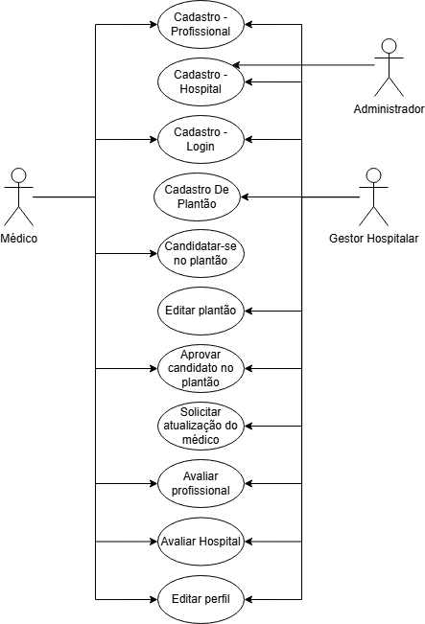

Casos de Uso significantes para a arquitetura
[000] - Cadastro - Profissional (Privacidade e Conformidade): Embora seja um CRUD, ele lida diretamente com o armazenamento de dados sensíveis (CRM, dados pessoais). Sua significância arquitetural vem da obrigatoriedade de conformidade com a LGPD (RNF6). A arquitetura e o banco de dados relacional precisam prever o isolamento e a criptografia profunda desses dados de saúde e registros profissionais, garantindo que não ocorram vazamentos ou acessos indevidos.
[003] - Ingresso no plantão : Quando a vaga exige aprovação manual do gestor, a ordem temporal das candidaturas não define o candidato selecionado, pois a decisão ocorre com base na análise do perfil profissional. Nesse caso, o timestamp da candidatura pode ser mantido apenas para auditoria, rastreabilidade ou ordenação auxiliar. Já em vagas de ingresso automático, o sistema utiliza serialização de candidaturas concorrentes para garantir consistência na ocupação da vaga em cenários de acesso simultâneo. Para isso, usaremos um banco de dados serializado e monothread para controlar essa ordenação

[006] - Atualização da ficha do médico(envolve acesso em serviços de terceiros, então precisamos contornar possíveis bloqueios de ip e instabilidades):

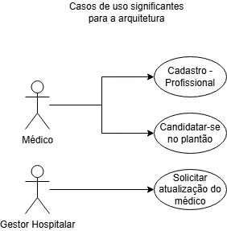

VISÃO LÓGICA
A Visão Lógica do sistema Plantão já descreve a organização funcional do software, focando em como os requisitos são realizados através de uma estrutura modular de classes e pacotes. A arquitetura segue um modelo de camadas bem definido para garantir o baixo acoplamento e a manutenibilidade: Apresentação (Frontend e Controllers REST), Aplicação (Serviços de negócio e Orquestração), Domínio (Entidades centrais e Regras de Negócio) e Infraestrutura (Persistência e Integrações). As classes mais significativas da arquitetura incluem Profissional (com especializações para Médico e Gestor), Hospital, Plantão e Candidatura, que compõem o núcleo do modelo de domínio. Esses componentes são organizados em subsistemas específicos, como o pacote de Serviços de Candidatura, que isola a lógica de alta concorrência e integração com o Redis, e o pacote de Serviços Externos, responsável pelo scraping assíncrono de dados.
Os aspectos dinâmicos da arquitetura são evidenciados pelas realizações dos casos de uso críticos. Por exemplo, no caso de uso [003] Candidatar-se no Plantão, a arquitetura demonstra sua robustez através da interação entre o controlador de candidatura, o serviço de validação e o subsistema de cache monothread para serialização de acessos simultâneos. Da mesma forma, a realização do caso de uso [006] Atualização da Ficha do Médico ilustra o comportamento assíncrono do sistema, onde a lógica de negócio delega tarefas para o módulo de scraping via filas de mensagens, protegendo o núcleo do sistema de instabilidades externas. Os relacionamentos detalhados entre esses componentes, pacotes e camadas, bem como o fluxo temporal das mensagens, são ilustrados nos Diagramas de Classes e de Sequência incluídos nesta seção.

Visão Geral da arquitetura do sistema – pacotes e camadas
Por se tratar de um software que lida com integração com plataformas externas e picos de uso, estruturamos a arquitetura do sistema usando uma combinação de camadas(baseado no MVC), e microsserviços. Com isso, conseguimos nos blindar ao máximo de problemas previstos na fase de concepção do projeto, problemas esses que são:
- Pico de uso: Por se tratar de uma plataforma de plantões, especialmente da área da saúde, temos uma fortíssima concorrência entre os candidatos, o que já tem efeitos latentes na forma como esses plantões são ofertados nos dias de hoje, efeitos esses que são caracterizados por congestionar os meios de comunicação utilizados, que nesse caso será o Plantão Já.
Para solucionar isso, pensamos em utilizar um microsserviço direcionado ao ingresso de profissionais nos plantões, permitindo a livre navegabilidade dos outros usuários quando se trata do resto dos serviços, reduzindo o acoplamento.
Ainda pensando nisso, criamos uma integração com um banco de dados Redis, para que pudéssemos controlar a concorrência das inscrições nos plantões, trazendo confiabilidade e segurança ao usuário, garantindo que, caso ele clique primeiro em “Inscrever-se”, tenha de fato sua vaga garantida nos casos em que o gestor opta por não filtrar os profissionais manualmente.
- Serviços externos: Utilizaremos diversos serviços externos para compor as informações de nossos profissionais e estabelecimentos. Por exemplo, ao atualizar a ficha de um médico, precisamos fazer scraping de dados como histórico criminal, processos em aberto, avaliações em diversas plataformas(Doctoralia, Google Maps[caso o Dr. tenha um consultório]…) , o que pode causar gargalos na atualização geral do perfil. Então, quando um usuário solicita atualização do perfil, todo o processo funciona em um microsserviço de “fila”, onde aguarda sua vez de acontecer, sem travar o processo principal.
- Falando sobre cliente-servidor e camadas(MVC), os escolhemos pois esse estilo arquitetural oferece uma separação clara de responsabilidades, o que é essencial para um sistema que precisa equilibrar alta concorrência, integração com serviços externos e evolução contínua. A divisão em camadas - Apresentação (cliente), Controlador (API), serviço (lógica de negócio) e persistência - mapeia naturalmente o modelo MVC e traz os seguintes benefícios para o projeto:
- Manutenibilidade e testabilidade: como a lógica de validação de candidatura fica isolada na camada de serviços, podemos testá-la unitariamente sem depender da interface gráfica ou do banco de dados.
- Independência entre frontend e backend: o frontend se comunica com o backend exclusivamente por meio de APIs REST. Isso permite que equipes diferentes evoluam cliente e servidor em paralelo.
- Adequação ao modelo de microsserviços já definido: cada microsserviço pode ser implementado como uma aplicação MVC própria, expondo seus próprios controladores. A camada de apresentação consolida essas APIs e as apresenta ao usuário final
- Segurança e conformidade; a separação entre camada de apresentação e camada de serviços reduz o risco de exposição acidental de CPFs, CRM ou avaliações.
- Tratamento de serviços externos (scraping) sem bloqueio: quando um médico solicita atualização de sua ficha, o controlador dispara um evento na fila e retorna imediatamente “solicitação recebida”. O processamento pesado ocorre em workers isolados, respeitando o modelo cliente servidor - o cliente não fica aguardando e o servidor principal não trava.
Dessa forma, a escolha pelo modelo cliente-servidor com camadas MVC não é uma contradição com o uso de microsserviços, pois ela organiza a comunicação entre eles e garante que cada subsistema mantenha seu baixo acoplamento e alta coesão.

Visão Geral – Modelo Conceitual

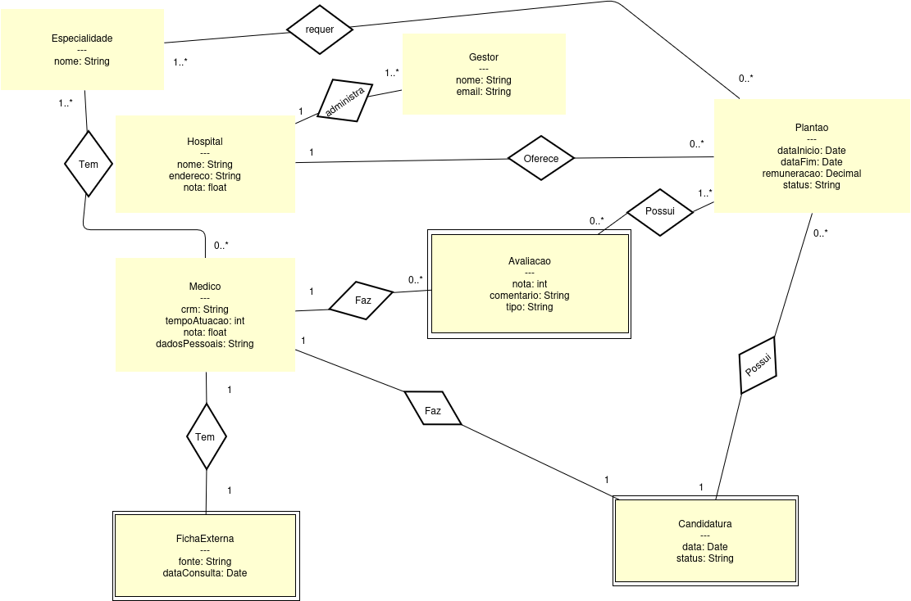
Figura 3 – Diagrama Modelo Conceitual

VISÃO DE IMPLEMENTAÇÃO

5.1 Diagrama de Classes

O diagrama de Classes encontra-se ilustrado na próxima imagem em modo paisagem.

Sobre o diagrama temos a seguinte estrutura:

- Camada de Segurança e Perfis de Usuário (Herança) :
Para evitar a duplicação de dados e centralizar as regras de acesso, o sistema utiliza o conceito de Herança (Generalização).
-Classe Abstrata Usuario
-Classes Filhas (Medico, Gestor, Administrador): Herdam as características de Usuario
-ControladorAutenticacao: Serviço responsável por orquestrar o registro de novos usuários e a validação de credenciais, retornando os tokens de sessão.

- Entidades de Domínio (Modelos de Negócio) :
Representam as tabelas principais no banco de dados e as regras estruturais da plataforma.
-Hospital, Plantao, Candidatura, Avaliacao, Especialidade, FichaExterna

- Camada de Controle e Lógica de Negócio (Controllers) :
Estas classes são os "cérebros" do sistema, isolando a regra de negócio das entidades de dados.
-ControladorHospital, ControladorVagas, ControladorCandidatura, ControladorAvaliacao

- Infraestrutura e Serviços Externos:
Garantem a comunicação da aplicação com o mundo externo e a performance em alta concorrência.
-InterfaceRedis, SistemaValidacaoRQE, SistemaNotificacao

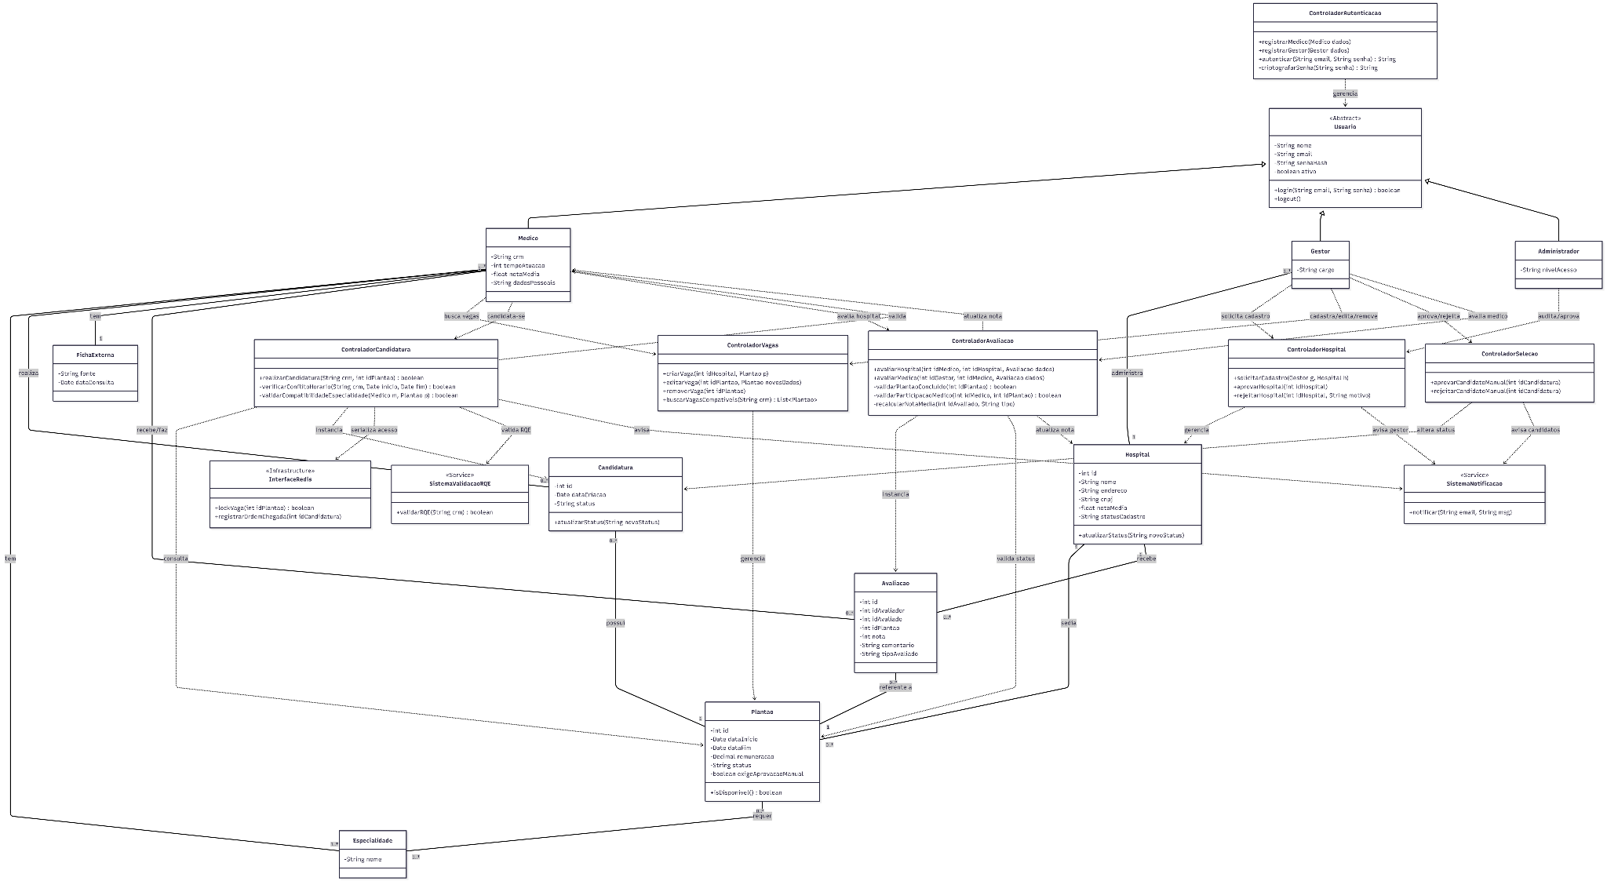

5.2 Caso de Uso : Operacional - Candidatar-se no plantão [003]

5.2.1 Diagrama de Atividades
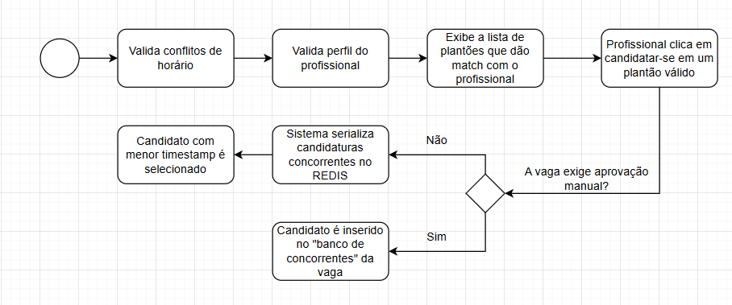

5.2.2 Diagrama de Sequência

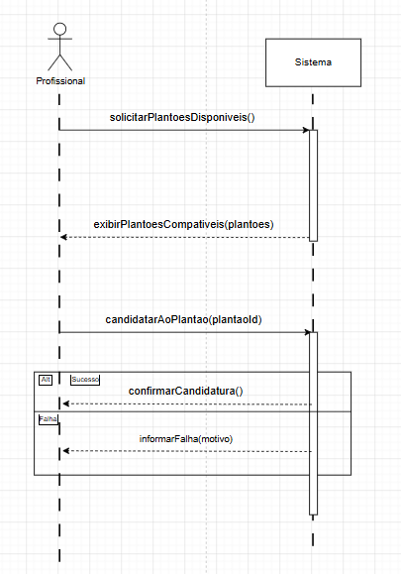

5.2.3 Diagrama de Interação

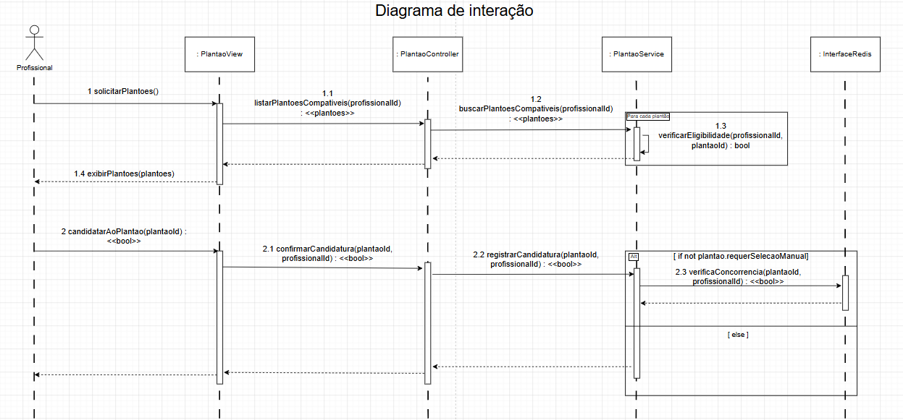

5.2.4 Descrição da operação registrarCandidatura(plantaoId, profissionalId) :

Responsabilidade:
Realizar, sistematicamente, o registro do profissional no referido plantão. A operação valida a elegibilidade do profissional, tanto profissionalmente quanto no quesito da disponibilidade de horários. Quando for o caso de não haver seleção manual dos inscritos, trabalha com regras de concorrência temporal, utilizando um banco de dados serializado para lidar com possíveis candidaturas simultâneas entre profissionais. Já quando for o caso da vaga ser supervisionada, o salvamento é feito no “banco de talentos” referente à vaga.
Observação arquitetural: a validação da elegibilidade do usuário é executada dentro dessa operação, que ocorre dentro de um microsserviço, porque por mais que o menu de oportunidades mostre ao profissional apenas as vagas compatíveis, ele ainda pode acessar a vaga por outros locais, seja no menu geral de vagas, ou diretamente pelo link. Com isso em mente, deixar essa responsabilidade de validação para a view ou para o controller gera um acoplamento ruim entre a navegação e a regra de negócio, além de gerar overhead no servidor principal. Realizando a validação diretamente no microsserviço de plantões, tiramos esse peso do servidor principal, além de tirarmos a validade do contrato da pré-condição, deixando a operação mais autocontida.

Pré condições:
- Plantão e funcionário existem
- Plantão é válido e está com candidatura aberta
- Funcionário é válido

Pós condições de sucesso:
- O funcionário está cadastrado no plantão
Pós condições de falha:
- O funcionário é notificado que houve falha, e o motivo é notificado

5.3 Caso de Uso : Operacional - Cadastrar plantão [002]:
5.3.1 Diagrama de Sequência
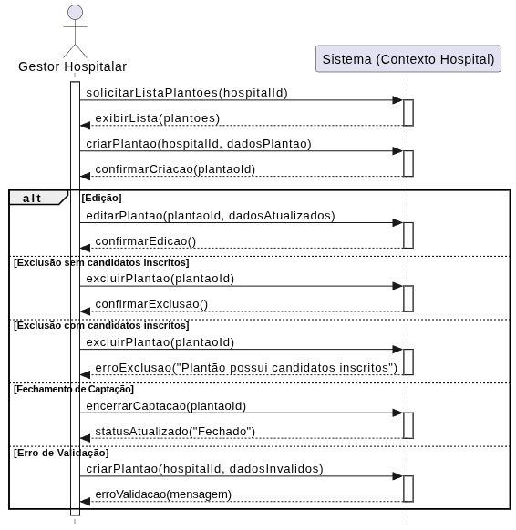
5.3.2: Diagrama de interação 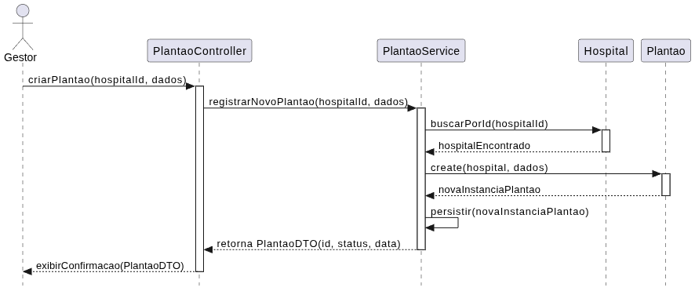

5.3.3 Descrição das operações criarPlantao(hospitalId, dados) e encerrarCaptacao(plantaoId):

Responsabilidade: Realizar o registro de uma nova oferta de plantão vinculada a um Hospital e coordenar o encerramento do período de captação de profissionais. A operação criarPlantao recebe os dados da vaga, valida o estado do Hospital agregado e persiste o Plantão com status inicial “aberto”, disparando um evento de notificação para os médicos elegíveis. A operação encerrarCaptacao é executada pelo Gestor Hospitalar quando decide interromper as inscrições, alterando o status do PLantão para “fechado” e disparando a transição para a etapa de seleção de profissionais.

Observação arquitetural: O disparo de notificação não deve bloquear a resposta ao Gestor. O encerramento da captação deve publicar um evento assíncrono que dispara o fluxo de seleção, independente do tempo de processamento das etapas seguintes.

Pré-condições:
- O Gestor deve estar autenticado e vinculado ao Hospital no sistema;
- O Hospital referenciado por hospitalId deve existir e estar em estado ativo na plataforma;
- Os dados do plantão devem conter localização, data de início, data de término, especialização exigida e valor da hora preenchidos e válidos.

5.4 Caso de Uso : Cadastro - Hospital [001]:
5.4.1 Diagrama de Sequência:
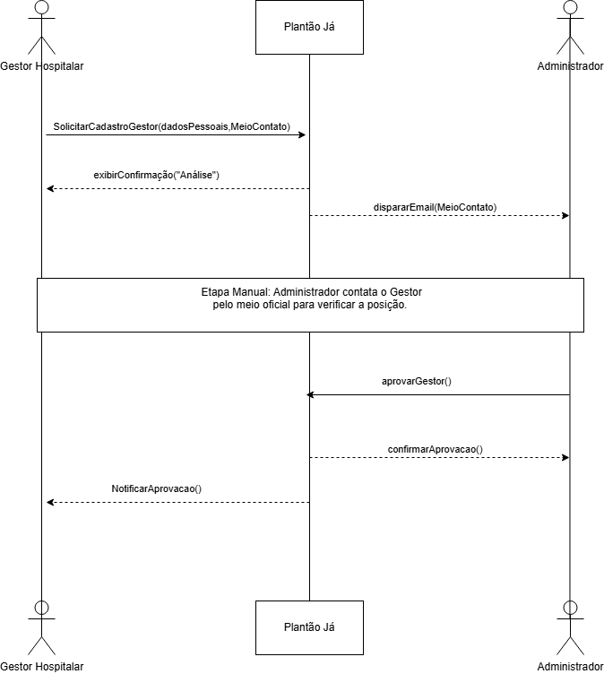

5.4.2: Diagrama de interação:

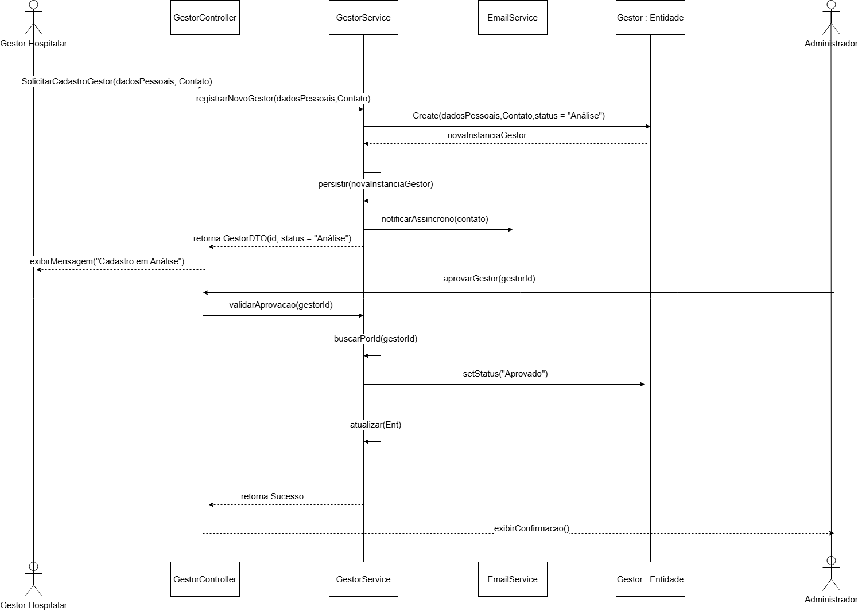

5.4.3 Descrição das operações solicitarCadastroGestor(dados, meioContato) e aprovarGestor(gestorId):
Responsabilidade:
Realizar de forma segura o registro preliminar de um gestor hospitalar e coordenar a liberação de seus acessos. A operação solicitarCadastroGestor recebe os dados e cria a entidade em um estado de análise, disparando em seguida um alerta para a administração da plataforma. A operação subsequente, aprovarGestor, é executada estritamente pelo Administrador após verificação manual (fora do Sistema), alterando o estado do cadastro para "Aprovado" e concedendo as permissões de criação de plantões.
Observação arquitetural:
O disparo do e-mail de notificação para o Administrador não deve bloquear a resposta ao usuário. Arquiteturalmente, o ideal é que a criação do Gestor no banco de dados relacional publique um evento em uma fila de mensagens (Mensageria/Assincronismo), e um worker dispare o e-mail. Isso evita que uma lentidão no servidor de e-mails cause um timeout na tela de cadastro do Gestor. Além disso, a separação de estados ("Em Análise" vs "Aprovado") delega o controle de acesso para a camada de segurança, garantindo que um usuário não validado não consiga realizar bypass para a rota de criação de plantões.

Pré condições:
- Os dados fornecidos pelo Gestor (CPF, e-mail) não podem estar previamente cadastrados no sistema.
- O meio de contato oficial fornecido deve ser válido.
- O Administrador deve possuir privilégios de alto nível (Role: ADMIN) para executar a operação de aprovação

5.5 Caso de Uso : Seleção de médico - Hospital

5.5.1 Diagrama de Sequência:
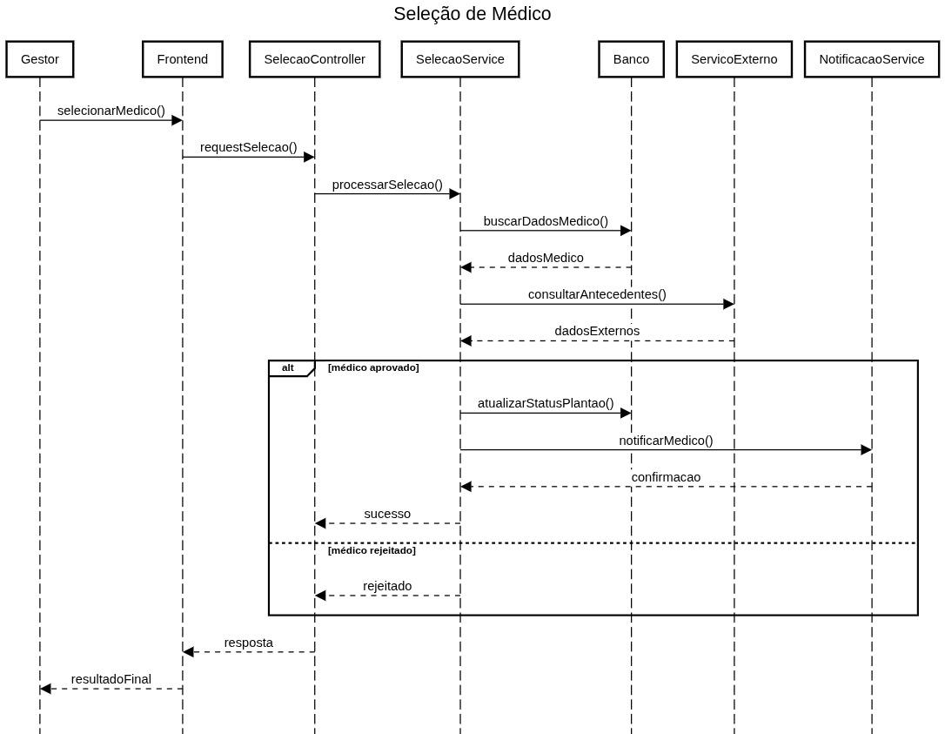

5.5.2 Descrição das operações atualizarStatusPlantao():

Responsabilidade:

Realizar a atualização do status de um plantão com base no resultado do processo de seleção de médico. A operação atualizarStatusPlantao() é responsável por alterar o estado do plantão no sistema, refletindo se houve sucesso na alocação do médico (aprovado) ou não (rejeitado). Essa atualização garante consistência entre o processo de seleção e a disponibilidade real do plantão.

Observação arquitetural:
A atualização do status do plantão deve ser uma operação transacional, garantindo que qualquer falha posterior (como erro na notificação) não comprometa a integridade dos dados.

Pré-condições:
- O plantão deve existir no banco de dados.
- O processo de seleção deve ter sido concluído (com decisão de aprovação ou rejeição).
- O médico avaliado deve estar vinculado ao processo de seleção em questão.

5.6 Caso de Uso : Login:

5.6.1 Diagrama de Sequência
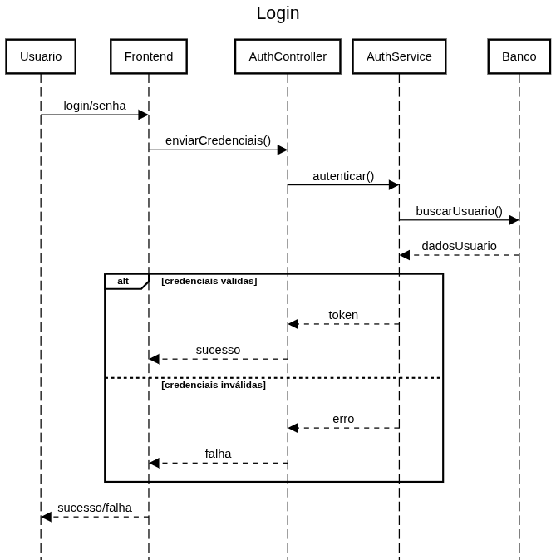

5.6.2 Diagrama de interação: 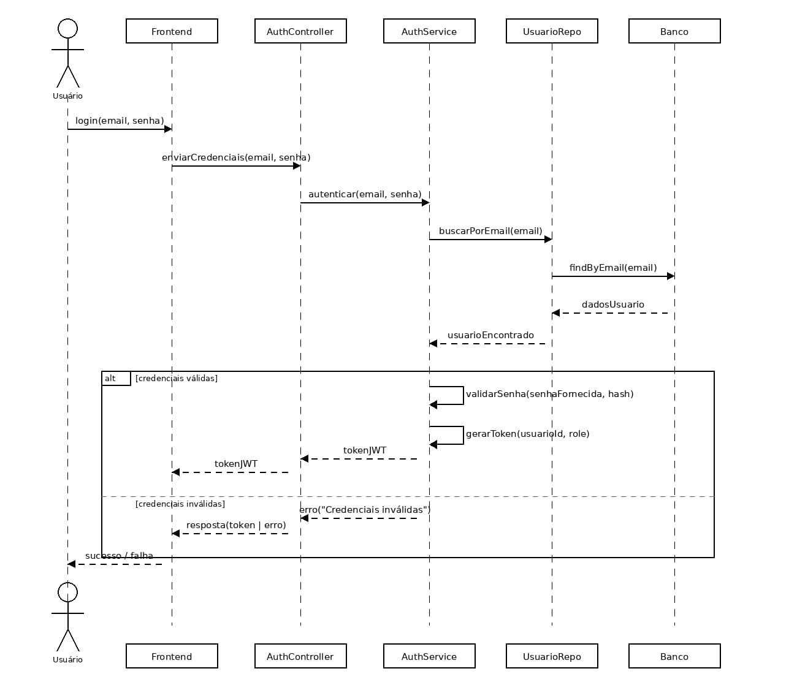

5.6.3: Descrição da operação:
autenticarUsuario(email, senha):

Responsabilidades: verificar as credenciais fornecidas pelo usuário e, em caso de sucesso, estabelecer uma sessão autenticada por meio da emissão de um token JWT, a operação recebe o email e a senha, valida e existência do usuário no sistema, compara o hash da senha armazenada com a senha fornecida e, caso válido, retorna um token de acesso assinado com as informações de perfil encapsuladas. Em caso de falha, a operação retorna uma mensagem genérica de credenciais inválidas, sem especificar qual campo está incorreto, por motivos de segurança.

5.7 - Diagrama de comunicação - Candidatura e Seleção de Candidatos

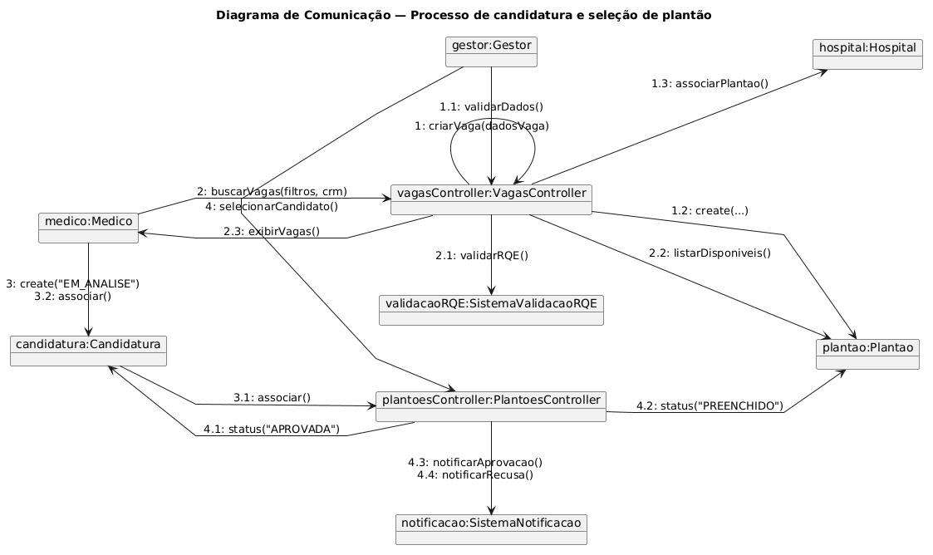

VISÃO DE IMPLANTAÇÃO
  - Diagrama geral da arquitetura

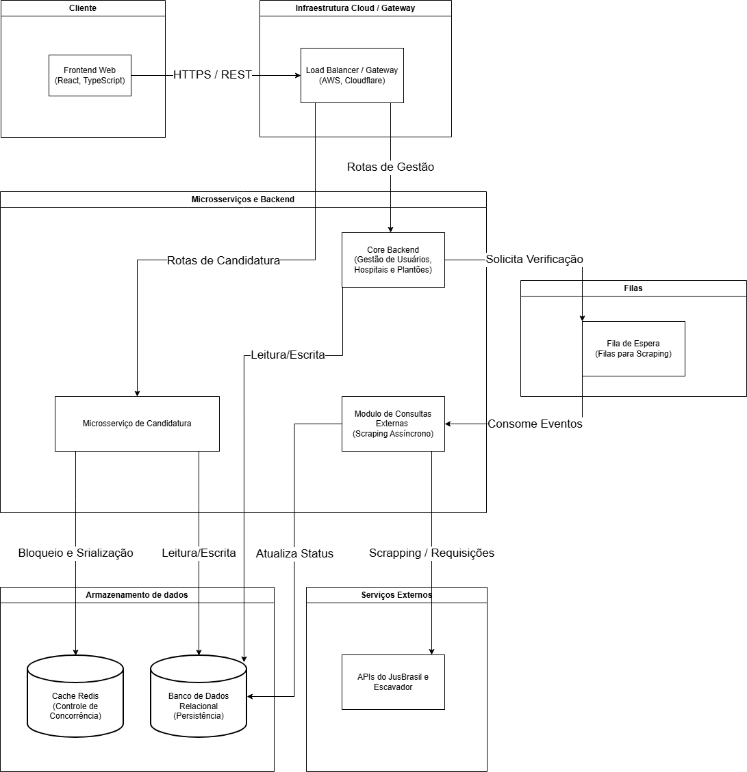
Figura 20

DIMENSIONAMENTO E PERFORMANCE

Volume
Enumerar os itens relativos ao volume de acesso aos recursos da aplicação:

- Número de estimado usuários: [000]
- Número estimado de acessos diários: [000]
- Número estimado de acessos por período: [000]
- Tempo de sessão de um usuário: [000]

Performance

Enumerar os itens referentes à resposta esperada do sistema:

- Tempo máximo para a execução de determinada transação: [000]

QUALIDADE

Enumerar os itens de qualidade de software [QOS] significativos para a aplicação:

Item | Descrição | Solução
Escalabilidade | [Breve Descrição] | [Breve descrição da Solução]
Confiabilidade, Disponibilidade | [Breve Descrição] | [Breve descrição da Solução]
Portabilidade | [Breve Descrição] | [Breve descrição da Solução]
Segurança | [Breve Descrição] | [Breve descrição da Solução]

